Національний технічний університет України

«Київський політехнічний інститут»
Факультет інформатики та обчислювальної техніки

Лабораторна робота № 1
Поняття алгоритму. Задавання алгоритмів у вигляді блок-схем

Виконав студент групи ІО-02

Литвиненко Данило

Київ-2022
Тема: «Поняття алгоритму. Задавання алгоритмів у вигляді блок-схем».

Завдання: Відповідно до варіанту завдання розробити блок-схеми обчислення виразів для лінійного алгоритму, алгоритму, що розгалужується та циклічного алгоритму. У відповідності до блок-схеми створити програму обчислення виразу алгоритмічною мовою, узгодженою з викладачем.

Варіант 19:
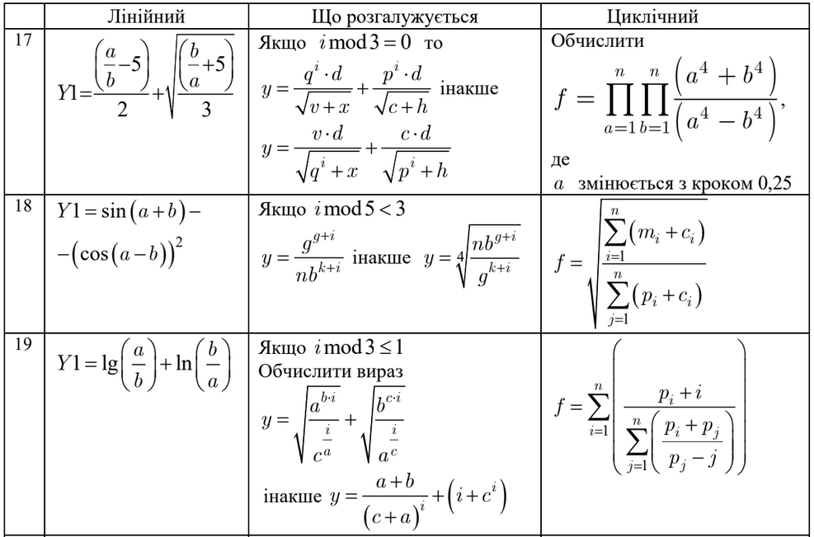

Блок схеми
Лінійний
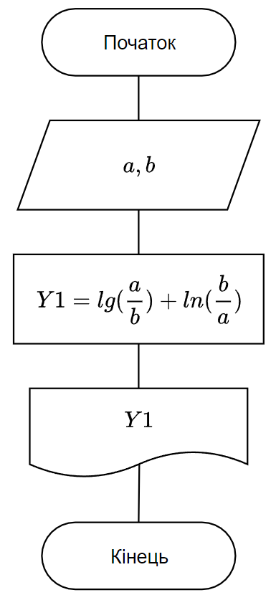

Розгалужений
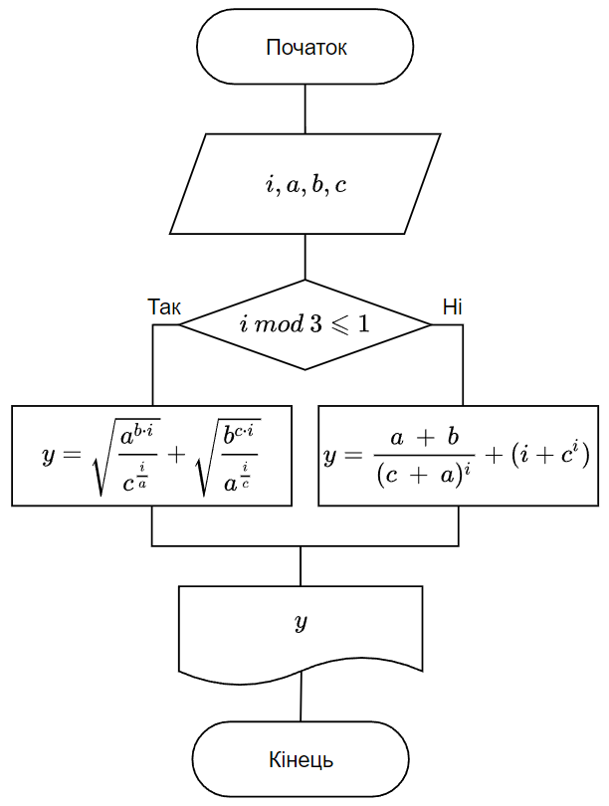
Циклічний
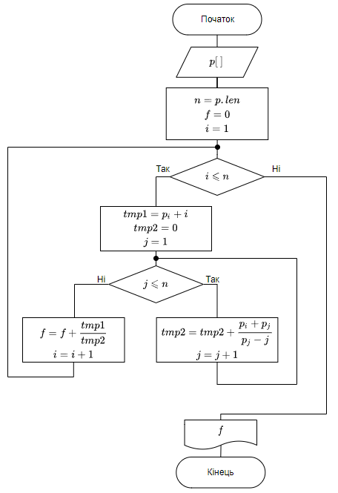
Роздруківки коду
Завдання 1
<!DOCTYPE html>
<html lang="en" dir="ltr">
<head>
<meta charset="utf-8">
<title></title>
<link href="https://cdn.jsdelivr.net/npm/bootstrap@5.1.3/dist/css/bootstrap.min.css" rel="stylesheet" integrity="sha384-1BmE4kWBq78iYhFldvKuhfTAU6auU8tT94WrHftjDbrCEXSU1oBoqyl2QvZ6jIW3" crossorigin="anonymous">
<style media="screen">
input::-webkit-outer-spin-button,
input::-webkit-inner-spin-button {
-webkit-appearance: none;
margin: 0;
}
/* Firefox */
input[type=number] {
-moz-appearance: textfield;
}
.content {
display: flex;
flex-direction: column;
align-items: center;
}

</style>
</head>
<body>
<div class="content">
<p>Завдання 1</p>
<div class="task border border-2">
$$Y1=lg(\frac{a}{b})+ln(\frac{b}{a})$$
</div>
<form>
<div style="display: flex">
<div>
<p>Уведіть значення</p>
<label for="a">a (тільки число)*</label><br>
<input type="number" step="any" id="a" name="a" required><br>
<label for="b">b (тільки число)*</label><br>
<input type="number" step="any" id="b" name="b" required><br><br>
</div>
<div class="m-auto px-2">
<p>або завантажте файл<br>(дані повинні бути розділені ';' )</p>
<input type="file" onchange="readFile(this)">
</div>
</div>
<input style="width: 100%;" type="submit" value="Порахувати Y1" id="submit">
</form>
<br>
<p id="y1"></p>
</div>

<script src="https://polyfill.io/v3/polyfill.min.js?features=es6"></script>
<script id="MathJax-script" async src="https://cdn.jsdelivr.net/npm/mathjax@3/es5/tex-mml-chtml.js"></script>
<script src="https://code.jquery.com/jquery-3.6.0.min.js" integrity="sha256-/xUj+3OJU5yExlq6GSYGSHk7tPXikynS7ogEvDej/m4=" crossorigin="anonymous"></script>
<script src="https://cdn.jsdelivr.net/npm/@popperjs/core@2.10.2/dist/umd/popper.min.js" integrity="sha384-7+zCNj/IqJ95wo16oMtfsKbZ9ccEh31eOz1HGyDuCQ6wgnyJNSYdrPa03rtR1zdB" crossorigin="anonymous"></script>
<script src="https://cdn.jsdelivr.net/npm/bootstrap@5.1.3/dist/js/bootstrap.min.js" integrity="sha384-QJHtvGhmr9XOIpI6YVutG+2QOK9T+ZnN4kzFN1RtK3zEFEIsxhlmWl5/YESvpZ13" crossorigin="anonymous"></script>
<script type="text/javascript">
jQuery(function() {
$('form').on('submit', t => {
var a = $('#a').val()
var b = $('#b').val()
var res = (Math.log10(a/b)+Math.log(b/a)).toFixed(10)
if (isNaN(res)) {
$('#y1').text("Щось неможливо з такими значеннями розрахувати!")
} else {
$('#y1').text("Y1 = " + res)
}
return false
})
})
function readFile(input) {
let file = input.files[0];
let reader = new FileReader();
reader.readAsText(file);

reader.onload = function() {
var tmp = reader.result
var arr = tmp.split(";").map(x=>+x)
if (arr.length === 2) {
var normal = true
for (var i = 0; i < 2; i++) {
if (arr[i] === false || Number.isNaN(arr[i])) {
alert("Введені неправильні дані!")
normal = false
break
}
}
document.getElementById("a").value = arr[0]
document.getElementById("b").value = arr[1]
} else {
alert("Введені неправильні дані!")
}
};

reader.onerror = function() {
alert("Файл неможливо прочитати")
};

}
</script>
</body>
</html>

Завдання 2
<!DOCTYPE html>
<html lang="en" dir="ltr">
<head>
<meta charset="utf-8">
<title></title>
<link href="https://cdn.jsdelivr.net/npm/bootstrap@5.1.3/dist/css/bootstrap.min.css" rel="stylesheet" integrity="sha384-1BmE4kWBq78iYhFldvKuhfTAU6auU8tT94WrHftjDbrCEXSU1oBoqyl2QvZ6jIW3" crossorigin="anonymous">
<style media="screen">
input::-webkit-outer-spin-button,
input::-webkit-inner-spin-button {
-webkit-appearance: none;
margin: 0;
}
/* Firefox */
input[type=number] {
-moz-appearance: textfield;
}
.content {
display: flex;
flex-direction: column;
align-items: center;
}
</style>
</head>
<body>
<div class="content">
<p>Завдання 2</p>
<div class="task border border-2">
Якщо \( i\:mod\:3\leqslant 1\), то
$$y=\sqrt{\frac{a^{b\cdot i}}{c^{\frac{i}{a}}}}+\sqrt{\frac{b^{c\cdot i}}{a^{\frac{i}{c}}}}$$
інакше
$$y=\frac{a\:+\:b}{(c\:+\:a)^{i}}+(i+c^i)$$
</div>
<form>
<div style="display: flex">
<div>
<p>Уведіть значення</p>
<label for="i">i (тільки число)*</label><br>
<input type="number" step="any" id="i" name="i" required><br>
<label for="a">a (тільки число)*</label><br>
<input type="number" step="any" id="a" name="a" required><br>
<label for="b">b (тільки число)*</label><br>
<input type="number" step="any" id="b" name="b" required><br>
<label for="c">c (тільки число)*</label><br>
<input type="number" step="any" id="c" name="c" required><br><br>
</div>
<div class="m-auto px-2">
<p>або завантажте файл<br>(дані повинні бути розділені ';' )</p>
<input type="file" onchange="readFile(this)">
</div>
</div>
<input style="width: 100%" type="submit" value="Порахувати y" id="submit">
</form>
<br>
<p id="y"></p>
</div>

<script src="https://polyfill.io/v3/polyfill.min.js?features=es6"></script>
<script id="MathJax-script" async src="https://cdn.jsdelivr.net/npm/mathjax@3/es5/tex-mml-chtml.js"></script>
<script src="https://code.jquery.com/jquery-3.6.0.min.js" integrity="sha256-/xUj+3OJU5yExlq6GSYGSHk7tPXikynS7ogEvDej/m4=" crossorigin="anonymous"></script>
<script src="https://cdn.jsdelivr.net/npm/@popperjs/core@2.10.2/dist/umd/popper.min.js" integrity="sha384-7+zCNj/IqJ95wo16oMtfsKbZ9ccEh31eOz1HGyDuCQ6wgnyJNSYdrPa03rtR1zdB" crossorigin="anonymous"></script>
<script src="https://cdn.jsdelivr.net/npm/bootstrap@5.1.3/dist/js/bootstrap.min.js" integrity="sha384-QJHtvGhmr9XOIpI6YVutG+2QOK9T+ZnN4kzFN1RtK3zEFEIsxhlmWl5/YESvpZ13" crossorigin="anonymous"></script>
<script type="text/javascript">
jQuery(function() {
$('form').on('submit', t => {
var i = $('#i').val()
var a = $('#a').val()
var b = $('#b').val()
var c = $('#c').val()
if (i % 3 <= 1) {
res((Math.sqrt((a^(b*i))/(c^(i/a))) + Math.sqrt((b^(c*i))/(a^(i/c)))).toFixed(10))
} else {
res(((a+b)/((c+a)^i) + (i+c^i)).toFixed(10))
}
return false
})

function res(res) {
if (isNaN(res)) {
$('#y').text("Щось неможливо з такими значеннями розрахувати!")
} else {
$('#y').text("y = " + res)
}
}
})

function readFile(input) {
let file = input.files[0];
let reader = new FileReader();
reader.readAsText(file);

reader.onload = function() {
var tmp = reader.result
var arr = tmp.split(";").map(x=>+x)
if (arr.length === 4) {
var normal = true
for (var i = 0; i < 4; i++) {
if (arr[i] === false || Number.isNaN(arr[i])) {
alert("Введені неправильні дані!")
normal = false
break
}
}
document.getElementById("i").value = arr[0]
document.getElementById("b").value = arr[1]
document.getElementById("a").value = arr[2]
document.getElementById("c").value = arr[3]
} else {
alert("Введені неправильні дані!")
}
};

reader.onerror = function() {
alert("Файл неможливо прочитати")
};

}
</script>
</body>
</html>

Завдання 3
<!DOCTYPE html>
<html lang="en" dir="ltr">
<head>
<meta charset="utf-8">
<title></title>
<link href="https://cdn.jsdelivr.net/npm/bootstrap@5.1.3/dist/css/bootstrap.min.css" rel="stylesheet" integrity="sha384-1BmE4kWBq78iYhFldvKuhfTAU6auU8tT94WrHftjDbrCEXSU1oBoqyl2QvZ6jIW3" crossorigin="anonymous">
<style media="screen">
input::-webkit-outer-spin-button,
input::-webkit-inner-spin-button {
-webkit-appearance: none;
margin: 0;
}
/* Firefox */
input[type=number] {
-moz-appearance: textfield;
}
.content {
display: flex;
flex-direction: column;
align-items: center;
}
</style>
</head>
<body>
<div class="content">
<p>Завдання 3</p>
<div class="task border border-2">
$$f = \sum_{i=1}^{n} \left ( \frac{p_i+i}{\sum_{j=1}^{n} \left ( \frac{p_i+p_j}{p_j-j} \right )} \right )$$
</div>
<form>
<div style="display: flex">
<div class="m-auto">
<p>Уведіть значення</p>
<label for="p">p (тільки числа через ';')*</label><br>
<input type="text" step="any" id="p" name="p" required><br><br>
</div>
<div class="px-2">
<p>або завантажте файл<br>(дані повинні бути розділені ';')</p>
<input type="file" onchange="readFile(this)"><br><br>
</div>
</div>
<input style="width: 100%" type="submit" value="Порахувати f" id="submit">
</form>
<br>
<p id="f"></p>
</div>

<script src="https://polyfill.io/v3/polyfill.min.js?features=es6"></script>
<script id="MathJax-script" async src="https://cdn.jsdelivr.net/npm/mathjax@3/es5/tex-mml-chtml.js"></script>
<script src="https://code.jquery.com/jquery-3.6.0.min.js" integrity="sha256-/xUj+3OJU5yExlq6GSYGSHk7tPXikynS7ogEvDej/m4=" crossorigin="anonymous"></script>
<script src="https://cdn.jsdelivr.net/npm/@popperjs/core@2.10.2/dist/umd/popper.min.js" integrity="sha384-7+zCNj/IqJ95wo16oMtfsKbZ9ccEh31eOz1HGyDuCQ6wgnyJNSYdrPa03rtR1zdB" crossorigin="anonymous"></script>
<script src="https://cdn.jsdelivr.net/npm/bootstrap@5.1.3/dist/js/bootstrap.min.js" integrity="sha384-QJHtvGhmr9XOIpI6YVutG+2QOK9T+ZnN4kzFN1RtK3zEFEIsxhlmWl5/YESvpZ13" crossorigin="anonymous"></script>
<script type="text/javascript">
jQuery(function() {
$('form').on('submit', () => {
var p = $('#p').val().split(";").map(x=>+x)
var n = p.length
var normal = true
for (var i = 0; i < n; i++){
if (p[i] === false || Number.isNaN(p[i])) {
$('#f').text("Введені неправильні дані!")
normal = false
break
}
}
if (normal) {
var f = 0
for (let i = 1; i <= n; i++) {
var tmp1 = p[i-1] + i
var tmp2 = 0
for (let j = 1; j <= n; j++) {
tmp2 += (p[i-1]+p[j-1])/(p[j-1]-j)
}
f += tmp1/tmp2
}
if (isNaN(f)) {
$('#f').text("Щось неможливо з такими значеннями розрахувати!")
} else {
$('#f').text("f = " + f)
}
}
return false
})
})

function readFile(input) {
let file = input.files[0];
let reader = new FileReader();
reader.readAsText(file);

reader.onload = function() {
document.getElementById("p").value = reader.result
}
reader.onerror = function() {
alert("Файл неможливо прочитати")
};

}
</script>
</body>
</html>

Результати виконання
Завдання 1
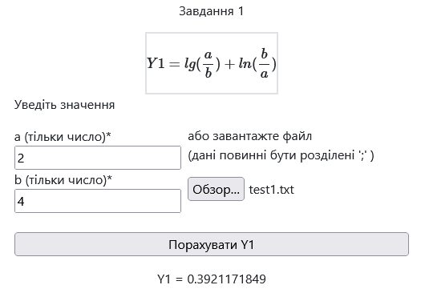

Завдання 2
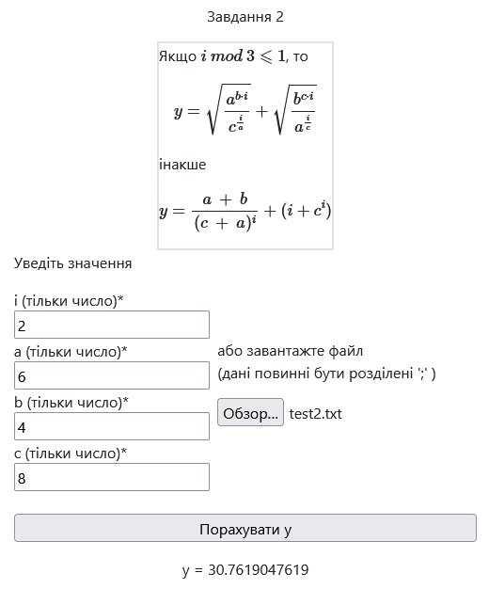
Завдання 3
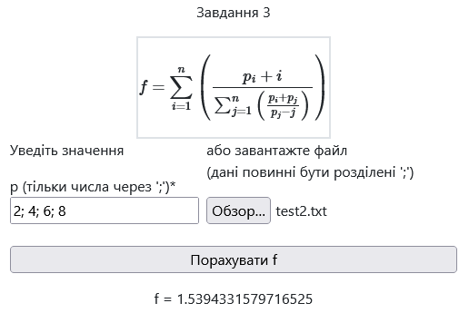

Висновки:
Отримані результати виконання програм є правильними.
Протягом виконання лабораторної роботи я закріпив знання з базових понять алгоритмів, вивчив основні правила складання блок-схем алгоритмів і покращив навички роботи з редактором.

